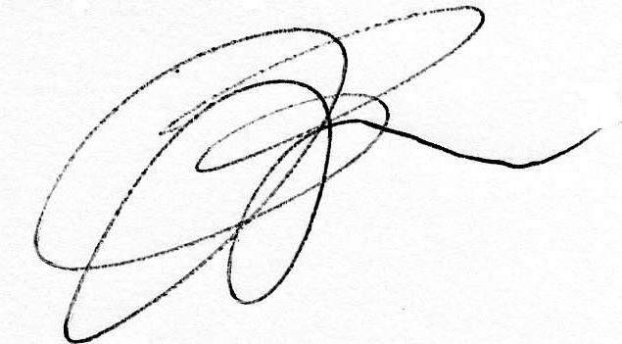
ЗАТВЕРДЖУЮ
Директор_____________В.А. Васильєва
«18» листопада 2021 р.

Навчальний підрозділ навчально-науковий юридичний інститут

ГРАФІК
роботи Екзаменаційної комісії № 1 у 2021 році
Спеціальність, освітня програма 081 Право
Освітній рівень магістр
Форма навчання заочна

Дата (день) проведення атестації | Година | Форма атестації | Група (підгрупа) | Аудиторія
07.12.2021 року  Вівторок | 09-00 | Фаховий екзамен | ПР-1 | 304
08.12.2021 року  Середа | 09-00 | Фаховий екзамен | ПР-4 | 304
09.12.2021 року  Четвер | 09-00 | Фаховий екзамен | ПР-5 | 304
15.12.2021 року  Середа | 09-00 | Захист дипломної роботи | ПР-1 | 304
16.12.2021 року  Четвер | 09-00 | Захист дипломної роботи | ПР-4 | 304
17.12.2021 року  П’ятниця | 09-00 | Захист дипломної роботи | ПР-5 | 304

ПОГОДЖЕНО:

Голова екзаменаційної комісії ____________________П.Л. Фріс

ЗАТВЕРДЖУЮ
Директор_____________В.А. Васильєва
«18» листопада 2021 р.

Навчальний підрозділ навчально-науковий юридичний інститут

ГРАФІК
роботи Екзаменаційної комісії № 1 у 2021 році
Спеціальність, освітня програма 081 Право
Освітній рівень магістр
Форма навчання денна

Дата (день) проведення атестації | Година | Форма атестації | Група (підгрупа) | Аудиторія
10.12.2021 року  П’ятниця | 09-00 | Фаховий екзамен | ПР-6 | 304
13.12.2021 року  Понеділок | 09-00 | Фаховий екзамен | ПР-9 | 304
14.12.2021 року  Вівторок | 09-00 | Фаховий екзамен | ПР-10 | 304
20.12.2021 року  Понеділок | 09-00 | Захист дипломної роботи | ПР-6 | 304
21.12.2021 року  Вівторок | 09-00 | Захист дипломної роботи | ПР-9 | 304
22.12.2021 року  Середа | 09-00 | Захист дипломної роботи | ПР-10 | 304

ПОГОДЖЕНО:

Голова екзаменаційної комісії ____________________П.Л. Фріс

ЗАТВЕРДЖУЮ
Директор_____________В.А. Васильєва
«18» листопада 2021 р.

Навчальний підрозділ навчально-науковий юридичний інститут

ГРАФІК
роботи Екзаменаційної комісії № 2 у 2021 році
Спеціальність, освітня програма 081 Право
Освітній рівень магістр
Форма навчання заочна

Дата (день) проведення атестації | Година | Форма атестації | Група (підгрупа) | Аудиторія
07.12.2021 року  Вівторок | 09-00 | Фаховий екзамен | ПР-2 | 209
15.12.2021 року  Середа | 09-00 | Захист дипломної роботи | ПР-2 | 209

ПОГОДЖЕНО:

Голова екзаменаційної комісії ____________________В.А. Васильєва

ЗАТВЕРДЖУЮ
Директор_____________В.А. Васильєва
«18» листопада 2021 р.

Навчальний підрозділ навчально-науковий юридичний інститут

ГРАФІК
роботи Екзаменаційної комісії № 2 у 2021 році
Спеціальність, освітня програма 081 Право
Освітній рівень магістр
Форма навчання денна

Дата (день) проведення атестації | Година | Форма атестації | Група (підгрупа) | Аудиторія
10.12.2021 року  П’ятниця | 09-00 | Фаховий екзамен | ПР-7 | 209
20.12.2021 року  Понеділок | 09-00 | Захист дипломної роботи | ПР-7 | 209

ПОГОДЖЕНО:

Голова екзаменаційної комісії ____________________В.А. Васильєва

ЗАТВЕРДЖУЮ
Директор_____________В.А. Васильєва
«18» листопада 2021 р.

Навчальний підрозділ навчально-науковий юридичний інститут

ГРАФІК
роботи Екзаменаційної комісії № 3 у 2021 році
Спеціальність, освітня програма 081 Право
Освітній рівень магістр
Форма навчання заочна

Дата (день) проведення атестації | Година | Форма атестації | Група (підгрупа) | Аудиторія
08.12.2021 року  Середа | 09-00 | Фаховий екзамен | ПР-3 | 209
16.12.2021 року  Четвер | 09-00 | Захист дипломної роботи | ПР-3 | 209

ПОГОДЖЕНО:

Голова екзаменаційної комісії ____________________В.А. Васильєва

ЗАТВЕРДЖУЮ
Директор_____________В.А. Васильєва
«18» листопада 2021 р.

Навчальний підрозділ навчально-науковий юридичний інститут

ГРАФІК
роботи Екзаменаційної комісії № 3 у 2021 році
Спеціальність, освітня програма 081 Право
Освітній рівень магістр
Форма навчання денна

Дата (день) проведення атестації | Година | Форма атестації | Група (підгрупа) | Аудиторія
13.12.2021 року  Понеділок | 09-00 | Фаховий екзамен | ПР-8 | 209
21.12.2021 року  Вівторок | 09-00 | Захист дипломної роботи | ПР-8 | 209

ПОГОДЖЕНО:

Голова екзаменаційної комісії ____________________В.А. Васильєва

